TE HUUR STALLING-PARKEERPLAATSEN
IN ONZE VEILIGE AFGESLOTEN PARKEERGARAGE TE RIJSWIJK (z-h)(BIJ POLITIEBUREAU)
PRIJS € 60,00 per maand / € 180,00 PER KWARTAAL INCL.BTW. PER PLAATS.
WAARBORGSOM: 3 MND.HUUR + € 50,- VOOR DE PARKEERPAS. FAKTUUR 3MND. VOORUIT.
IDEAAL VOOR:
- OLDTIMERS, CABRIO’S
- MOTOREN (2 OP ÉÉN PLAATS)
- BOTEN, CAMPERS,
- AANHANGWAGENS TOT.1,95 M HOOG
BEL VOOR EEN BEZICHTIGING
SPEEDPARK B.V. T.070-2050 542

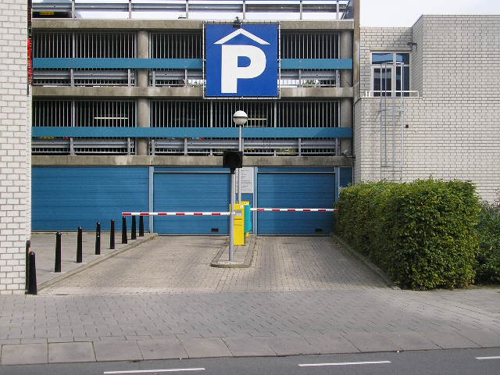
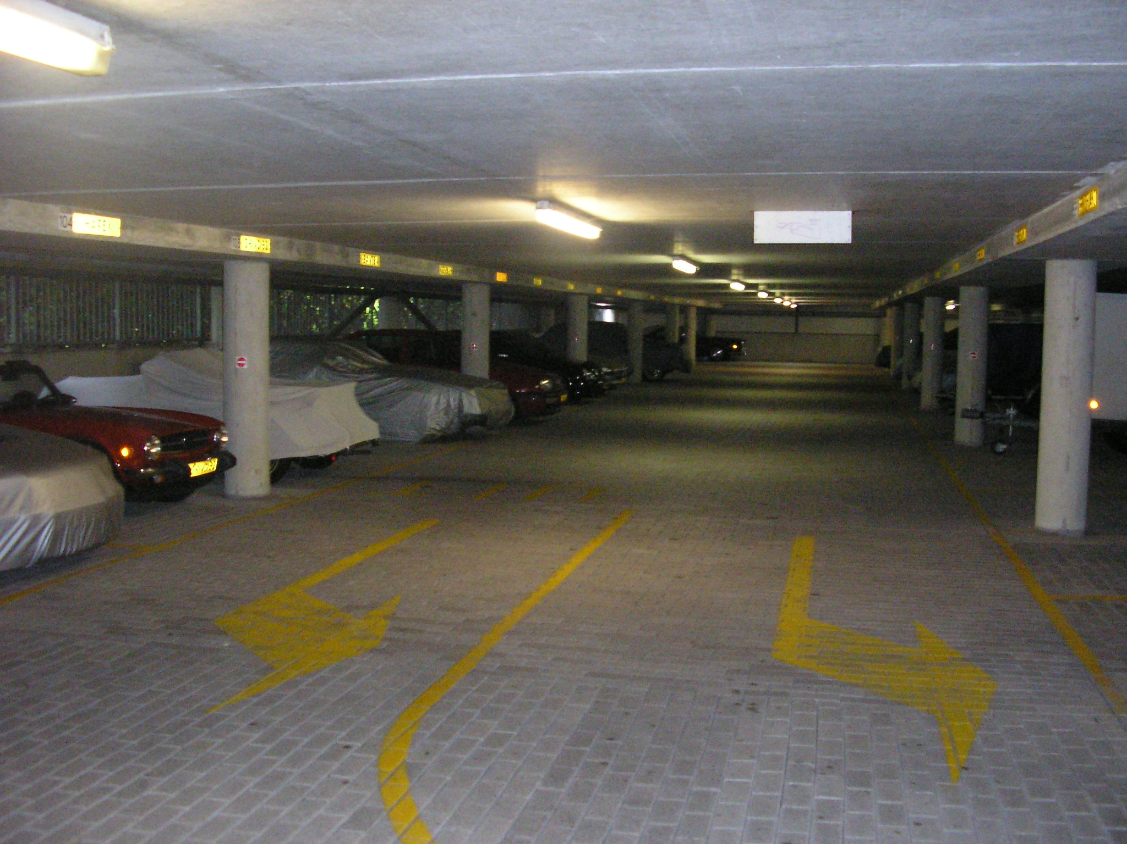
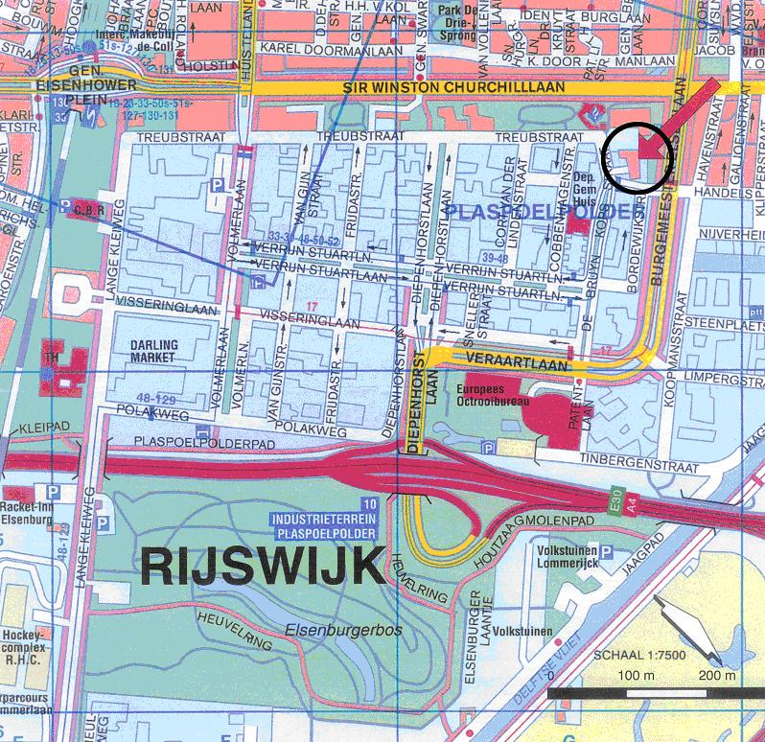

HANDELSKADE 74 HOEK DE BRUYN KOPSSTRAAT

